

UNIVERSIDAD NACIONAL DE LA MATANZA

Departamento de Ingeniería e Investigaciones Tecnológicas

**Ingeniería en Electrónica**

**Técnicas digitales III**

***Sistema de Sensores Para Sectores Industriales***

**Alumno:**  Tomás Kelly

**Profesores:** Lic. Carlos Maidana

Ing. Guillermo Buranits

Ing. Mauro Cipollone

2021

**ÍNDICE**

1 Descripción general 1

2 Introducción teórica 2

2.1 CO2(Dióxido de Carbono) 2

2.1.1 Fuentes de origen 2

2.1.2 Efectos sobre la salud 3

2.2 CO(Monóxido de Carbono) 3

2.2.1 Fuentes de origen 4

2.2.2 Efectos sobre la salud 4

2.3 NH3(Amoníaco) 5

2.3.1 Fuentes de origen 5

2.3.2 Efectos sobre la salud 6

2.4 C3H8(Propano) 7

2.4.1 Fuente de origen 8

2.4.2 Efectos sobre la salud 8

2.5 Luminosidad 10

2.5.1 Escalas de medición 11

2.6 Temperatura 12

2.6.1 Escalas de medición 13

2.7 Longitud 15

2.7.1 Escalas de medición 16

3 Descripción técnica del proyecto 17

3.1 Hardware 17

3.1.1 Diagrama en bloques 17

3.1.2 Funcionamiento de cada bloque 18

3.1.3 Circuito Impreso 19

3.2 Hardware 19

3.2.1 Diagrama en bloques 19

3.2.2 Esquemático 20

3.2.3 Circuito impreso 20

3.2.4 Fotos 20

3.3 Software 20

3.3.1 Enumeración de rutinas 20

3.3.2 Descripción del funcionamiento de cada rutina 21

3.4 Software en PC 21

3.4.1 Entorno de desarrollo 21

3.4.2 Enumeración de rutinas 21

3.4.3 Descripción del funcionamiento de cada rutina 21

4 Modo de operación 22

5 Ensayos 22

6 Conclusiones 22

7 Proyecto finalizado 22

8 Referencias 23

# Descripción general

Desde que el hombre comenzó a desarrollarse a través del trabajo, nació en sus obras la necesidad de mantenerse sano y seguro durante el mismo, dando origen a lo que hoy llamamos seguridad industrial. El sistema de sensores inalámbricos fue creado como un proyecto para aportar a este campo de vital importancia, por ello este sistema aplicado a sectores industriales está enfocado en aumentar la seguridad y sanidad de los operarios además de proveer un análisis detallado de los parámetros presentes en sus ambientes de trabajo y así poder optimizarlos.

Según la OMS (Organización Mundial de la Salud) el número de muertes anuales por causas laborales en 2016 ascendió a casi dos millones de personas, añade que la mayoría de las defunciones estuvieron relacionadas con enfermedades respiratorias y cardiovasculares. El informe destaca que gran parte de los fallecimientos, un 81%, se debieron a enfermedades no transmisibles. Así, las enfermedades pulmonares obstructivas crónicas fueron la causa líder de decesos con 450 000 muertes. Se calcula que, en 2012, 6,5 millones de muertes guardaban relación con la contaminación atmosférica o de interiores [1]

La función de éste sistema es la de detectar los niveles de aquellos gases que son nocivos para la salud del operario y enviar dicha información al teléfono del supervisor mediante una aplicación móvil que le permitirá también realizar acciones como ventilar el ambiente y/o cerrar las puertas del mismo.

Los parámetros nocivos para la salud que se van a monitorear son:

* Asfixiantes: Propano, Monóxido de carbono y dióxido de carbono.
* Narcóticos: Etanol.
* Irritantes: Amoníaco.

Otros parámetros que se van a monitorear son:

* Nivel de oxígeno: no debe ser menor al 20,5%.
* Nivel de temperatura: Debe estar entre los 20°C y 25°C.

Una de las posibles aplicaciones de este sistema, serían las mediciones periódicas de la calidad de aire en un sector de trabajo donde se manipulen constantemente sustancias peligrosas para la salud. Esto permitirá tener un mejor control sobre el ambiente en sí, logrando que la performance de los trabajadores no se vea afectada por los posibles gases nocivos que afecten su salud a corto o largo plazo. Teniendo así la posibilidad de tomar acciones y preservar el bienestar de los mismos.

# Introducción teórica

En este apartado se definirán en forma teórica los parámetros utilizados en el proyecto. Para tal fin, se asume que el lector tiene conocimientos de los fenómenos físicos básicos y de distintas magnitudes.

## CO2(Dióxido de Carbono)

El dióxido de carbono es un compuesto de [carbono](https://es.wikipedia.org/wiki/Carbono) y [oxígeno](https://es.wikipedia.org/wiki/Ox%C3%ADgeno) que existe como [gas](https://es.wikipedia.org/wiki/Gas) incoloro en condiciones de temperatura y presión estándar (TPS). Está íntimamente relacionado con el [efecto invernadero](https://es.wikipedia.org/wiki/Efecto_invernadero).  El CO2 existe naturalmente en la [atmósfera de la Tierra](https://es.wikipedia.org/wiki/Atm%C3%B3sfera_terrestre) como [gas traza](https://es.wikipedia.org/wiki/Gas_traza) en una [fracción molar](https://es.wikipedia.org/wiki/Fracci%C3%B3n_molar) de alrededor de 400 [ppm](https://es.wikipedia.org/wiki/Partes_por_mill%C3%B3n).[2](https://es.wikipedia.org/wiki/Di%C3%B3xido_de_carbono#cite_note-NOAA-2)​ La concentración actual es de alrededor 0,04 % (410 ppm) en volumen, un 45 % mayor a los niveles preindustriales de 280 ppm.

El [CO2 atmosférico](https://es.wikipedia.org/wiki/Di%C3%B3xido_de_carbono_atmosf%C3%A9rico) es la principal fuente de carbono para la vida en la [Tierra](https://es.wikipedia.org/wiki/Tierra) y su concentración preindustrial desde el [Precámbrico](https://es.wikipedia.org/wiki/Prec%C3%A1mbrico) tardío era regulada por los organismos [fotosintéticos](https://es.wikipedia.org/wiki/Fotos%C3%ADntesis) y fenómenos geológicos. Como parte del [ciclo del carbono](https://es.wikipedia.org/wiki/Ciclo_del_carbono), las [plantas](https://es.wikipedia.org/wiki/Plantae), [algas](https://es.wikipedia.org/wiki/Algas) y [cianobacterias](https://es.wikipedia.org/wiki/Cyanobacteria) usan la [energía solar](https://es.wikipedia.org/wiki/Energ%C3%ADa_solar) para fotosintetizar [carbohidratos](https://es.wikipedia.org/wiki/Carbohidratos) a partir de CO2 y agua.[2]

### Fuentes de origen

Fuentes naturales incluyen [volcanes](https://es.wikipedia.org/wiki/Volcanes), [aguas termales](https://es.wikipedia.org/wiki/Aguas_termales), [géiseres](https://es.wikipedia.org/wiki/G%C3%A9iser) y es liberado por rocas carbonatadas al diluirse en agua y ácidos. Dado que el CO2 es [soluble](https://es.wikipedia.org/wiki/Solubilidad) en agua, ocurre naturalmente en [aguas subterráneas](https://es.wikipedia.org/wiki/Agua_subterr%C3%A1nea), [ríos](https://es.wikipedia.org/wiki/R%C3%ADo), [lagos](https://es.wikipedia.org/wiki/Lagos), [campos de hielo](https://es.wikipedia.org/wiki/Campos_de_hielo), [glaciares](https://es.wikipedia.org/wiki/Glaciar) y [mares](https://es.wikipedia.org/wiki/Mar). Está presente en yacimientos de [petróleo](https://es.wikipedia.org/wiki/Petr%C3%B3leo) y [gas natural](https://es.wikipedia.org/wiki/Gas_natural). El CO2 se produce de forma natural durante el llamado ciclo de carbono, donde, en primer lugar, se producen intercambios de dióxido de carbono entre los seres vivos y la atmosfera. La retención del carbono se produce a través de la fotosíntesis de las plantas, y la emisión a la atmosfera a través de la respiración animal y vegetal. En segundo lugar, tenemos un ciclo biogeoquímico más extenso que el biológico y que regula la transferencia entre la atmosfera y los océanos y el suelo.

La combustión de [combustibles fósiles](https://es.wikipedia.org/wiki/Combustibles_f%C3%B3siles) y la [deforestación](https://es.wikipedia.org/wiki/Deforestaci%C3%B3n) han provocado un aumento de la concentración atmosférica de CO2 cercana al 43 % desde el comienzo de la [era de la industrialización.](https://es.wikipedia.org/wiki/Revoluci%C3%B3n_Industrial)[13](https://es.wikipedia.org/wiki/Di%C3%B3xido_de_carbono#cite_note-nonanews-13)​ La mayor parte del dióxido de carbono de las actividades humanas es liberado por la quema de carbón y otros combustibles fósiles. Otras actividades humanas, como la deforestación, la quema de biomasa y la producción de cemento también producen CO2. Los [volcanes](https://es.wikipedia.org/wiki/Volcanes) emiten entre 0,2 y 0,3 mil millones de toneladas de CO2 por año, en comparación con los cerca de 29 mil millones de toneladas por año de CO2 emitido por las actividades humanas.[14](https://es.wikipedia.org/wiki/Di%C3%B3xido_de_carbono#cite_note-climate.gov-14)​ Hasta el 40 % de los gases emitidos por algunos volcanes en [erupción subaérea](https://es.wikipedia.org/w/index.php?title=Erupci%C3%B3n_suba%C3%A9rea&action=edit&redlink=1) es dióxido de carbono.[2]

### Efectos sobre la salud

Las normas OHSA establecen un límite máximo diario de hasta 8 horas de exposición a ambientes con concentraciones de 5,000 ppm de CO2, y preferiblemente de manera no constante. Valores mayores se convierten en riesgos para la salud, y concentraciones superiores a los 40,000 ppm son consideradas peligrosas. De acuerdo con el NIOSH, una exposición de tan sólo 30 minutos a 70,000 ppm de CO2 en el ambiente produce inconsciencia.

Respirar altas concentraciones de dióxido de carbono de manera prolongada puede conducir a cuadros como hipercapnia – el envenenamiento por CO2 – con síntomas como alta presión sanguínea, enrojecimiento de la piel, espasmos musculares y respiratorios, dolores de cabeza, y más. [3]

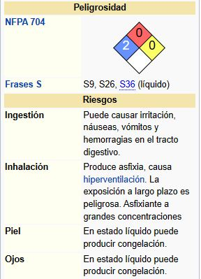

Ilustración : Efectos del CO2 en la salud[2]

## CO(Monóxido de Carbono)

El monóxido de carbono, también denominado óxido de carbono, gas carbonoso y anhídrido carbonoso (los dos últimos cada vez más en desuso), cuya fórmula química es [C](https://es.wikipedia.org/wiki/Carbono)[O](https://es.wikipedia.org/wiki/Ox%C3%ADgeno), es un [gas](https://es.wikipedia.org/wiki/Gas) incoloro y altamente [tóxico](https://es.wikipedia.org/wiki/T%C3%B3xico). Puede causar la [muerte](https://es.wikipedia.org/wiki/Muerte) cuando se respira en niveles elevados. [5] El monóxido de carbono (CO) es un gas emitido como consecuencia de la combustión incompleta de carburantes fósiles y de biocombustibles. [4]

### Fuentes de origen

En general, cualquier combustible que contenga carbono (gas, petróleo, carbón, madera…) y que sea quemado sin suficiente oxígeno como para formar CO2 es una fuente potencial de CO.

Las principales fuentes de emisión de CO son los procesos de combustión en sectores no industriales, seguidos por las actividades del sector agropecuario y por los procesos industriales sin combustión.

El transporte por carretera (tráfico) ha contribuido, aunque sus potenciales consecuencias probablemente se han visto minoradas por la utilización de conversores catalíticos. De hecho, éste ha sido el sector en el que más se han reducido las emisiones desde el año 2001 (el resto se mantiene en niveles más menos constante, con ligeras variaciones interanuales). [4]

### Efectos sobre la salud

El CO penetra en el organismo a través de los pulmones, y puede provocar una disminución de la capacidad de transporte de oxígeno de la sangre, con el consecuente detrimento de oxigenación de órganos y tejidos, así como disfunciones cardiacas, daños en el sistema nervioso, dolor de cabeza, mareos y fatiga; estos efectos pueden producirse tanto sobre el ser humano como sobre la fauna silvestre.

También posee consecuencias sobre el clima, ya que contribuye a la formación de gases de efecto invernadero: su vida media en la atmósfera es de unos tres meses, lo que permite su lenta oxidación para formar CO2, proceso durante el cual también se genera O3. [4]

El límite de exposición permisible actual de la Administración de Seguridad y Salud Ocupacionales (OSHA) para el CO es de 50 ppm como un promedio ponderado de tiempo de 8 horas [29 CFR 1910.1000*]. El límite de exposición recomendada de NIOSH para el CO es de 35 ppm como un tiempo de trabajo de 8 horas y un límite máximo de 200 ppm [NIOSH 1992]. La concentración inmediatamente peligrosa para la vida y la salud (IDLH) que recomienda NIOSH para el CO es de 1,200 ppm. IDLH es la concentración que podría provocar la muerte o efectos irreversibles sobre la salud, o que podría impedir que una persona se salga del ambiente contaminado en 30 minutos. [6]

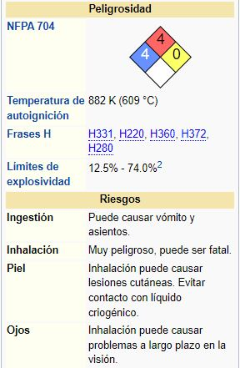

Ilustración : Efectos del CO en la salud [5]

## NH3(Amoníaco)

El amoníaco es un [compuesto químico](https://es.wikipedia.org/wiki/Compuesto_qu%C3%ADmico) de [nitrógeno](https://es.wikipedia.org/wiki/Nitr%C3%B3geno) con la fórmula química NH3. Es un [gas](https://es.wikipedia.org/wiki/Gas) incoloro con un característico olor repulsivo. El amoníaco contribuye significativamente a las necesidades nutricionales de los organismos terrestres por ser un precursor de fertilizantes. Directa o indirectamente, el amoníaco es también un elemento importante para la síntesis de muchos fármacos y es usado en diversos productos comerciales, sirve para la elaboración de cosméticos y tintura de cabello, y la fabricación de desinfectantes y limpiadores de cocina. Pese a su gran uso, el amoníaco es cáustico, tóxico y peligroso. [7]

### Fuentes de origen

El [amoníaco se produce de forma natural](http://www.atsdr.cdc.gov/toxfaqs/tfacts126.pdf) y se encuentra en el medio ambiente: en el suelo, el aire y el agua. El amoníaco también se [renueva de forma natural](http://www.atsdr.cdc.gov/toxfaqs/tfacts126.pdf) como parte del ciclo de nitrógeno que se produce mientras se fertilizan las plantas. Como resultado de este proceso natural, el amoníaco no dura mucho tiempo en el ambiente y tampoco es bioacumulable.

El [amoníaco se produce de forma natural en el medioambiente](http://www.atsdr.cdc.gov/toxfaqs/tfacts126.pdf), por lo que todos estamos expuestos a pequeños niveles de amoníaco de alguna manera. Es posible que una persona esté expuesta a niveles más altos de amoníaco al utilizar productos de limpieza que contengan este producto, o si viven en fincas donde se utilizan fertilizantes o cerca de ellas. También cabe la posibilidad de estar expuesto a niveles altos de amoníaco al pasar mucho tiempo en un lugar cerrado donde haya una gran cantidad de animales. [8]

### Efectos sobre la salud

El amoníaco es tóxico por inhalación, corrosivo en todas las partes del cuerpo y las salpicaduras líquidas puede causar quemaduras severas.

Salpicaduras de amoníaco líquido en los ojos puede causar daño permanente a los mismos sin que los efectos que no sean evidentes por varios días. Los vapores pueden causar irritación y el mojado de los ojos a altas concentraciones puede causar severos daños.

Salpicaduras de amoníaco en la piel puede producir quemaduras. La presencia de vapores es irritante para la piel.

Las concentraciones umbral de percepción del olor están entre 5 y 25ppm. Concentraciones de amoníaco en el rango de 50 a 100ppm pueden causar irritación leve luego de una exposición prolongada. La irritación inmediata de ojos, nariz y garganta puede ocurrir con niveles de amoníaco entre 400 y 700ppm con síntomas de la irritación leve de la zona respiratoria superior si persiste más allá del período de exposición. A concentraciones más altas, más de 1000ppm, puede desarrollarse severo y la irritación de ojos y zona respiratoria superior luego de un período corto de exposición. La exposición al amoníaco en exceso a 2000ppm incluso por cortos períodos puede dar lugar a daños severo de pulmón que podrías ser fatal. La acumulación del fluido en los pulmones (edema pulmonar) puede ocurrir hasta 48 horas después de la exposición y podría ser fatal. La exposición a concentraciones en exceso del límite de exposición ocupacional puede conducir a debilitación respiratoria permanente. [9]

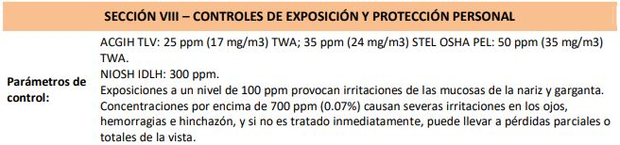

Ilustración : Umbral de exposición laboral (TWA: tiempo en área de trabajo)[9]

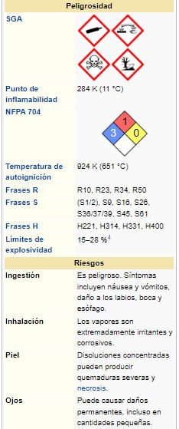

Ilustración : Efectos del NH3 en la salud [7]

## C3H8(Propano)

El propano es un [gas](https://es.wikipedia.org/wiki/Gas) incoloro e inodoro. Pertenece a los [hidrocarburos alifáticos](https://es.wikipedia.org/wiki/Hidrocarburo_alif%C3%A1tico) con enlaces simples de carbono, conocidos como [alcanos](https://es.wikipedia.org/wiki/Alcano). Su fórmula química es [C](https://es.wikipedia.org/wiki/Carbono)3[H](https://es.wikipedia.org/wiki/Hidr%C3%B3geno)8.[10] El propano es un gas licuado del petróleo [(GLP)](https://preciogas.com/instalaciones/glp) que se obtiene de yacimientos de petróleo y de [gas natural.](https://preciogas.com/instalaciones/gas-natural/composicion) Este gas tiene muchas similitudes con el [gas butano](https://preciogas.com/instalaciones/glp/butano) ya que tienen características, orígenes y usos muy parecidos. El gas propano que se vende comercialmente es una mezcla de hidrocarburos y no es propano puro como se podría pensar. Este gas se comercializa como una mezcla de un 80% de hidrocarburos C3 y un máximo del 20% de hidrocarburos C4 y otros de mayor peso molecular. La composición de este gas vendido de forma comercial puede variar de unas zonas geográficas a otras. [11]

### Fuente de origen

El propano se obtiene de dos formas:

* Separándolo del petróleo, en un proceso de refinado.
* Separándolo del gas natural, mediante el fraccionamiento del gas natural.

**A partir del petróleo:** El petróleo está compuesto por diferentes hidrocarburos (uno de ellos el propano) con cadenas de carbono y pesos moleculares diferentes. Para que el petróleo sea útil, es necesario separar esos compuestos mediante la **destilación fraccionada**. El petróleo crudo se calienta en una **torre de destilación**, la cual tiene diferentes pisos, cada uno con temperaturas diferentes. La temperatura de los pisos inferiores es más elevada que la de los pisos superiores. Al evaporarse el petróleo, este sube y, en función del punto de ebullición de los componentes del petróleo (a mayor número de átomos de carbono mayor punto de ebullición) se van condensando en cada piso, pudiendo separar todos ellos.

El **propano** tiene pocos átomos de carbono, lo que permite que ascienda por la torre de destilación en forma de gas hasta la parte superior, separándose así de otros compuestos del petróleo con cadenas de átomos más largas.[11]

**A partir del gas natural:** El gas natural es una mezcla de hidrocarburos, en su mayor parte metano (95%), aunque también lo componen etano, nitrógeno, dióxido de carbono, butano y propano. Para hacer uso del gas natural es necesario separar algunos compuestos mediante el proceso de **fraccionamiento de los condensados** de gas natural.

Su separación es fundamental para que las instalaciones se adecúen a unos estándares en función del tipo de hidrocarburo. Si no se separasen, cada mezcla de gas sería diferente y, por tanto, su presión, poder de combustión y punto de ebullición. Esto supondría un gran problema de transporte y seguridad, ya que las instalaciones y aparatos están pensados para un único tipo de combustible.

Para fraccionar el gas natural debe pasar por diferentes intercambiadores de calor o torres de fraccionamiento. La primera torre es la de-propanizadora, ya que el **propano es el primer compuesto que se evapora** y se separa de la mezcla gas natural. A partir de ahí, el gas natural pasa por las siguientes torres para separar otros compuestos como el butano. [11]

### Efectos sobre la salud

Parada respiratoria. El contacto con gas licuado puede causar lesiones (deterioro por congelación) debido a un enfriamiento rápido por evaporación. Pérdida de coordinación. A bajas concentraciones puede tener efectos narcotizantes. Vértigo. Dolor de cabeza. Pérdida del conocimiento. Náusea,

vómitos. El propano no es tóxico, pero si es considerado un asfixiante simple. Tiene características anestésicas leves. En concentraciones altas puede causar mareo. [12]

|  |  |  |  |
| --- | --- | --- | --- |
| Componente | %Molar | Número CAS | Límites de exposición |
| Propano | 96.0-99% | 74-98-6 | IOSH REL: TWA 1000 ppm (1800 mg/ m3) OSHA PEL: TWA 1000 ppm (1800 mg/ m3) NIOSH: IDLH 2100 ppm (10% LEL) |

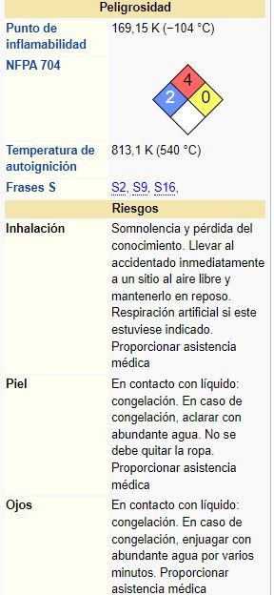

Ilustración : Efectos del C3H8 en la salud [10]

## Luminosidad

La luz es una forma particular y concreta de energía que se desplaza o propaga, no a través de un conductor (como la energía eléctrica o mecánica) sino por medio de radiaciones, es decir, de perturbaciones periódicas del estado electromagnético del espacio; es lo que se conoce como "energía radiante".

Existe un número infinito de radiaciones electromagnéticas que pueden clasificarse en función de la forma de generarse, manifestarse, etc. La clasificación más utilizada sin embargo es la que se basa en las longitudes de onda (Ilustración 6). En dicha figura puede observarse que las radiaciones visibles por el ser humano ocupan una franja muy estrecha comprendida entre los 380 y los 780 nm (nanómetros). [13]

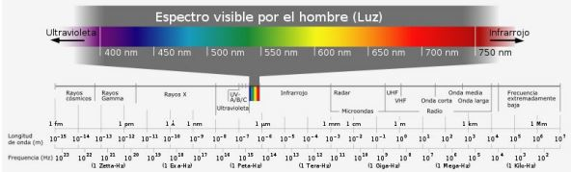

Ilustración : Espectro Electromagnético[13]

Podemos definir pues la luz, como "una radiación electromagnética capaz de ser detectada por el ojo humano normal".

La sensibilidad del ojo es quizás el aspecto más importante relativo a la visión y varía de un individuo a otro. Si el ojo humano percibe una serie de radiaciones comprendidas entre los 380 y los 780 nm, la sensibilidad será baja en los extremos y el máximo se encontrará en los 555 nm. En el caso de niveles de iluminación débiles esta sensibilidad máxima se desplaza hacia los 500 nm.[13]

Si partimos de la base de que para poder hablar de iluminación es preciso contar con la existencia de una fuente productora de luz y de un objeto a iluminar, las magnitudes que deberán conocerse serán las siguientes:

• El Flujo luminoso.

• La Intensidad luminosa.

• La Iluminancia o nivel de iluminación.

• La Luminancia.

La definición de cada una de estas magnitudes, así como sus principales características y las correspondientes unidades se dan en la siguiente tabla:

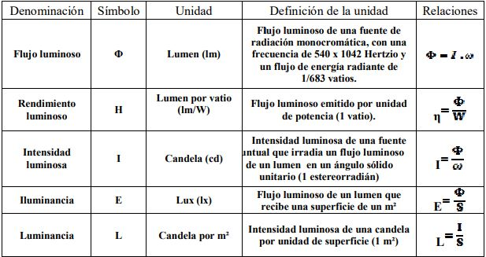

Ilustración : Tabla magnitudes Luz[13]

### Escalas de medición

1. La iluminación de cada zona o parte de un lugar de trabajo deberá adaptarse a las características de la actividad que se efectúe en ella, teniendo en cuenta: [14]

* Los riesgos para la seguridad y salud de los trabajadores dependientes de las condiciones de visibilidad.
* Las exigencias visuales de las tareas desarrolladas.

2. Siempre que sea posible, los lugares de trabajo tendrán una iluminación natural, que deberá complementarse con una iluminación artificial cuando la primera, por sí sola, no garantice las condiciones de visibilidad adecuadas. En tales casos se utilizará preferentemente la iluminación artificial general, complementada a su vez con una localizada cuando en zonas concretas se requieran niveles de iluminación elevados.

3. Los niveles mínimos de iluminación de los lugares de trabajo serán los establecidos en la siguiente tabla:

|  |  |
| --- | --- |
| ZONA O PARTE DEL LUGAR DE TRABAJO (*) | NIVEL MÍNIMO DE ILUMNIACIÓN(Lux) |
| Zonas donde se ejecuten tareas con: |  |
| * Bajas exigencias visuales | 100 |
| * Exigencias visuales moderadas | 200 |
| * Exigencias visuales altas | 500 |
| * Exigencias visuales muy altas | 1000 |
| Áreas o locales de uso ocasional | 50 |
| Áreas o locales de uso habitual | 100 |
| Vías de circulación de uso ocasional | 25 |
| Vías de circulación de uso habitual | 50 |

(*) El nivel de iluminación de una zona en la que se ejecute una tarea se medirá a la altura donde ésta se realice; en el caso de zonas de uso general a 85 cm. del suelo y en el de las vías de circulación a nivel del suelo.

4. Estos niveles mínimos deberán duplicarse cuando concurran las siguientes circunstancias:

* En las áreas o locales de uso general y en las vías de circulación, cuando por sus características, estado u ocupación, existan riesgos apreciables de caídas, choques u otros accidentes.
* En las zonas donde se efectúen tareas, cuando un error de apreciación visual durante la realización de las mismas pueda suponer un peligro para el trabajador que las ejecuta o para terceros o cuando el contraste de luminancias o de color entre el objeto a visualizar y el fondo sobre el que se encuentra sea muy débil. No obstante, lo señalado en los párrafos anteriores, estos límites no serán aplicables en aquellas actividades cuya naturaleza lo impida.

5. La iluminación de los lugares de trabajo deberá cumplir, además, en cuanto a su distribución y otras características, las siguientes condiciones:

* La distribución de los niveles de iluminación será lo más uniforme posible.
* Se procurará mantener unos niveles y contrastes de luminancia adecuados a las exigencias visuales de la tarea, evitando variaciones bruscas de luminancia dentro de la zona de operación y entre ésta y sus alrededores.
* Se evitarán los deslumbramientos directos producidos por la luz solar o por fuentes de luz artificial de alta luminancia. En ningún caso éstas se colocarán sin protección en el campo visual del trabajador.
* Se evitarán, asimismo, los deslumbramientos indirectos producidos por superficies reflectantes situadas en la zona de operación o sus proximidades.
* No se utilizarán sistemas o fuentes de luz que perjudiquen la percepción de los contrastes, de la profundidad o de la distancia entre objetos en la zona de trabajo, que produzcan una impresión visual de intermitencia o que puedan dar lugar a efectos estroboscópicos.

6. Los lugares de trabajo, o parte de los mismos, en los que un fallo del alumbrado normal suponga un riesgo para la seguridad de los trabajadores dispondrán de un alumbrado de emergencia de evacuación y de seguridad.

7. Los sistemas de iluminación utilizados no deben originar riesgos eléctricos, de incendio o de explosión, cumpliendo, a tal efecto, lo dispuesto en la normativa específica vigente. [14]

## Temperatura

La temperatura es una [magnitud](https://es.wikipedia.org/wiki/Magnitud_f%C3%ADsica) referida a la noción de [calor](https://es.wikipedia.org/wiki/Calor) medible mediante un [termómetro](https://es.wikipedia.org/wiki/Term%C3%B3metro). En física, se define como una [magnitud escalar](https://es.wikipedia.org/wiki/Magnitud_escalar) relacionada con la [energía interna](https://es.wikipedia.org/wiki/Energ%C3%ADa_interna) de un sistema termodinámico. Más específicamente, está relacionada directamente con la parte de la energía interna conocida como [energía cinética](https://es.wikipedia.org/wiki/Energ%C3%ADa_cin%C3%A9tica), que es la energía asociada a los movimientos de las partículas del sistema, sea en un sentido traslacional, rotacional, o en forma de [vibraciones](https://es.wikipedia.org/wiki/Agitaci%C3%B3n_t%C3%A9rmica). A medida que sea mayor la energía cinética de un sistema, se observa que este se encuentra más “caliente”; es decir, que su temperatura es mayor.

La temperatura de un [gas](https://es.wikipedia.org/wiki/Gas) ideal [monoatómico](https://es.wikipedia.org/wiki/Monoat%C3%B3mico) es una medida relacionada con la [energía cinética](https://es.wikipedia.org/wiki/Energ%C3%ADa_cin%C3%A9tica) promedio de sus moléculas al moverse.

En el caso de un [sólido](https://es.wikipedia.org/wiki/S%C3%B3lido), los movimientos en cuestión resultan ser las [vibraciones](https://es.wikipedia.org/wiki/Vibraci%C3%B3n) de las partículas en sus sitios dentro del sólido. En el caso de un [gas ideal](https://es.wikipedia.org/wiki/Gas_ideal) [monoatómico](https://es.wikipedia.org/wiki/Monoat%C3%B3mico) se trata de los movimientos traslacionales de sus partículas (para los gases multiatómicos los movimientos rotacional y vibracional deben tomarse en cuenta también).

La temperatura es la propiedad física que se refiere a las nociones comunes de calor o ausencia de calor, sin embargo su significado formal en termodinámica es más complejo. Termodinámicamente se habla de la velocidad promedio o la energía cinética (movimiento) de las partículas de las moléculas, siendo de esta manera, a temperaturas altas, la velocidad de las partículas es alta, en el cero absoluto las partículas no tienen movimiento. A menudo el calor o el frío percibido por las personas tiene más que ver con la [sensación térmica](https://es.wikipedia.org/wiki/Sensaci%C3%B3n_t%C3%A9rmica) (ver más abajo), que con la temperatura real. Fundamentalmente, la temperatura es una propiedad que poseen los sistemas físicos a nivel macroscópico, la cual tiene una causa a nivel microscópico, que es la energía promedio por la partícula. Y actualmente, al contrario de otras cantidades termodinámicas como el calor o la entropía, cuyas definiciones microscópicas son válidas muy lejos del [equilibrio térmico](https://es.wikipedia.org/wiki/Equilibrio_t%C3%A9rmico), la temperatura solo puede ser medida en el equilibrio, precisamente porque se define como un promedio.

La temperatura está íntimamente relacionada con la [energía interna](https://es.wikipedia.org/wiki/Energ%C3%ADa_interna) y con la [entalpía](https://es.wikipedia.org/wiki/Entalp%C3%ADa) de algún sistema: a mayor temperatura mayores serán la energía interna y la entalpía del sistema.

La temperatura es una [propiedad intensiva](https://es.wikipedia.org/wiki/Propiedad_intensiva), es decir, que no depende del tamaño del sistema, sino que es una propiedad que le es inherente y no depende ni de la cantidad de sustancia ni del material del que este compuesto.[15]

### Escalas de medición

En el [Sistema Internacional de Unidades](https://es.wikipedia.org/wiki/Sistema_Internacional_de_Unidades), la unidad de temperatura es el [kelvin](https://es.wikipedia.org/wiki/Kelvin) (K), y la escala correspondiente es la [escala Kelvin o escala absoluta](https://es.wikipedia.org/wiki/Kelvin), que asocia el valor “cero kelvin” (0 K) al “[cero absoluto](https://es.wikipedia.org/wiki/Cero_absoluto)”, y se gradúa con un tamaño de grado igual al del [grado Celsius](https://es.wikipedia.org/wiki/Grado_Celsius). Sin embargo, fuera del ámbito científico el uso de otras escalas de temperatura es común. La escala más extendida es la escala [Celsius](https://es.wikipedia.org/wiki/Grado_Celsius), llamada “centígrada”.

Las escalas de medición de la temperatura se dividen fundamentalmente en dos tipos, las relativas y las absolutas. Los valores que puede adoptar la temperatura en cualquier escala de medición, no tienen un nivel máximo, sino un nivel mínimo: el [cero absoluto](https://es.wikipedia.org/wiki/Cero_absoluto). Mientras que las escalas absolutas se basan en el cero absoluto, las relativas tienen otras formas de definirse.

**Relativas:**

* [Grado Celsius](https://es.wikipedia.org/wiki/Grado_Celsius) (°C): Es la escala más utilizada a nivel mundial, la escala Celsius fue redefinida en la Décima Conferencia de Pesos y Medidas en términos de un solo punto fijo y de la temperatura absoluta del cero absoluto. El punto escogido fue el [punto triple del agua](https://es.wikipedia.org/wiki/Punto_triple#punto_triple_del_agua) que es el estado en el que las tres fases del agua coexisten en equilibrio, al cual se le asignó un valor de 0,01 °C. La magnitud del nuevo grado Celsius se define a partir del cero absoluto como la fracción 1/273,16 del intervalo de temperatura entre el punto triple del agua y el cero absoluto. Como en la nueva escala los puntos de fusión y ebullición del agua son 0,00 °C y 100,00 °C respectivamente, resulta idéntica a la escala de la definición anterior, con la ventaja de tener una definición termodinámica.
* [Grado Fahrenheit](https://es.wikipedia.org/wiki/Grado_Fahrenheit) (°F): Toma divisiones entre el punto de congelación de una disolución de [cloruro amónico](https://es.wikipedia.org/wiki/Cloruro_am%C3%B3nico) (a la que le asigna valor cero) y la temperatura normal corporal humana (a la que le asigna valor 100). Es una unidad típicamente usada en los [Estados Unidos](https://es.wikipedia.org/wiki/Estados_Unidos); erróneamente, se asocia también a otros países anglosajones como el [Reino Unido](https://es.wikipedia.org/wiki/Reino_Unido) o [Irlanda](https://es.wikipedia.org/wiki/Irlanda), que usan la escala [Celsius](https://es.wikipedia.org/wiki/Grado_Celsius).
* [Grado Newton](https://es.wikipedia.org/wiki/Grado_Newton) (°N): Equivale a (aproximadamente) 3,03 kelvines o grados Celsius y tiene el mismo cero de la escala de Celsius.

**Absolutas:**

* [Kelvin](https://es.wikipedia.org/wiki/Kelvin) (K): El kelvin es la unidad de temperatura termodinámica, una de las [unidades básicas](https://es.wikipedia.org/wiki/Unidades_b%C3%A1sicas_del_Sistema_Internacional) del [*Sistema Internacional de Unidades*](https://es.wikipedia.org/wiki/Sistema_Internacional_de_Unidades). El kelvin es igual a la variación de temperatura termodinámica que da lugar a una variación de energía térmica k*T de 1,380 649 × 10-23 J.  
  Anteriormente la escala Kelvin se definía mediante dos puntos fijos, el cero absoluto 0 K, y el [punto triple](https://es.wikipedia.org/wiki/Punto_triple) del agua 273,16 K. Con la nueva definición de kelvin se mantiene un único punto fijo en la escala Kelvin, el cero absoluto, y el punto triple del agua es objeto de determinación experimental.
* [Rankine](https://es.wikipedia.org/wiki/Rankine) (R o Ra): Escala con intervalos de grado equivalentes a la escala Fahrenheit, cuyo origen está en -459,67 °F. Forma parte del [*Sistema Anglosajón de Unidades*](https://es.wikipedia.org/wiki/Sistema_Internacional_de_Unidades)*.* Actualmente está en desuso.

## Longitud

La longitud es un [concepto métrico](https://es.wikipedia.org/wiki/Geometr%C3%ADa) definible para entidades geométricas sobre las que se ha definido una distancia. Más concretamente, dado un segmento, curva o línea fina, se puede definir su longitud a partir de la noción de distancia. Sin embargo, no debe confundirse longitud con distancia, ya que para una curva general (no para un segmento recto) la distancia entre dos puntos cualquiera de la misma es siempre inferior a la longitud de la curva comprendida entre esos dos puntos. Igualmente la noción matemática de longitud se puede identificar con la [magnitud física](https://es.wikipedia.org/wiki/Magnitud_f%C3%ADsica) que es determinada por la distancia física.[16]

La longitud es una de las [magnitudes físicas fundamentales](https://es.wikipedia.org/wiki/Magnitud_fundamental), en tanto que no puede ser definida en términos de otras magnitudes que se pueden medir. En muchos sistemas de medida, la longitud es una magnitud fundamental, de la cual derivan otras.

El largo o longitud dimensional de un objeto es la medida de su eje tridimensional *y*. Esta es la manera tradicional en que se nombraba la parte más larga de un objeto (en cuanto a su base horizontal y no su alto vertical). En [coordenadas cartesianas](https://es.wikipedia.org/wiki/Coordenadas_cartesianas) bidimensionales, donde solo existen los ejes *xy* no se denomina “largo”. Los valores *x* indican el ancho (eje horizontal), y los y el alto (eje vertical).

La noción matemática de longitud se definió en primer lugar para segmentos rectos. La noción elemental de [distancia euclídea](https://es.wikipedia.org/wiki/Distancia_eucl%C3%ADdea) sirvió para definir la longitud de un segmento recto, como la distancia entre sus extremos. El siguiente paso fue definir la longitud de una curva (círculo, elipse, etc); para estas nociones existía un procedimiento físico que consistía en enrollar un cordel inextensible alrededor de una figura curva, marcar cierto punto sobre el cordel y estirarlo de nuevo para medir la distancia recta a lo largo del mismo.

En mecánica clásica la noción de longitud se consideró una noción absoluta independiente del observador. Además, si bien las [geometrías no euclídeas](https://es.wikipedia.org/wiki/Geometr%C3%ADas_no_eucl%C3%ADdeas) eran conocidas desde principio del siglo xix, nadie asumió seriamente que la geometría del espacio físico pudiera ser otra que la del espacio euclídeo hasta al menos finales del siglo xix. Algunos trabajos de los matemáticos [Riemann](https://es.wikipedia.org/wiki/Bernhard_Riemann), [Poincaré](https://es.wikipedia.org/wiki/Henri_Poincar%C3%A9) y el físico [Lorentz](https://es.wikipedia.org/wiki/Hendrik_Antoon_Lorentz) empezaron a poner en duda la noción clásica de la longitud como magnitud invariante independiente del observador.

Posteriormente la [teoría de la relatividad general](https://es.wikipedia.org/wiki/Teor%C3%ADa_de_la_relatividad_general) de [Albert Einstein](https://es.wikipedia.org/wiki/Albert_Einstein) fue la primera teoría física importante que rechaza explícitamente la noción de que un observador estático en presencia de cuerpos físicos masivos pueda asumir que la geometría del espacio sea euclídea. Sin embargo, aún en la teoría de la relatividad se asume que el espacio dado a un observador, aunque no fuera globalmente euclídeo sí es [localmente](https://es.wikipedia.org/wiki/Localmente) euclídeo.

### Escalas de medición

Existen distintos tipos de [unidades de medida](https://es.wikipedia.org/wiki/Unidad_de_medida) que son utilizadas para medir la longitud, y otras que lo fueron en el pasado. Las unidades de medida se pueden basar en la longitud de diferentes partes del cuerpo humano, en la distancia recorrida en número de pasos, en la distancia entre puntos de referencia o puntos conocidos de la Tierra, o arbitrariamente en la longitud de un determinado objeto. [16]

En el [Sistema Internacional](https://es.wikipedia.org/wiki/Sistema_Internacional_de_Unidades) (SI), la unidad básica de longitud es el [metro](https://es.wikipedia.org/wiki/Metro), y hoy en día se significa en términos de la [velocidad de la luz](https://es.wikipedia.org/wiki/Velocidad_de_la_luz). El centímetro y el kilómetro derivan del metro, y son unidades utilizadas habitualmente.

Las unidades que se utilizan para expresar distancias en la inmensidad del espacio ([astronomía](https://es.wikipedia.org/wiki/Astronom%C3%ADa)) son mucho más grandes que las que se utilizan habitualmente en la Tierra, y son (entre otras): la [unidad astronómica](https://es.wikipedia.org/wiki/Unidad_astron%C3%B3mica), el [año luz](https://es.wikipedia.org/wiki/A%C3%B1o_luz) y el [pársec](https://es.wikipedia.org/wiki/P%C3%A1rsec).

Por otra parte, las unidades que se utilizan para medir distancias muy pequeñas, como en el campo de la [química](https://es.wikipedia.org/wiki/Qu%C3%ADmica) o la [física atómica](https://es.wikipedia.org/wiki/F%C3%ADsica_at%C3%B3mica), incluyen el [micrómetro](https://es.wikipedia.org/wiki/Micr%C3%B3metro_(unidad_de_longitud)), el [ångström](https://es.wikipedia.org/wiki/%C3%85ngstr%C3%B6m), el [radio de Bohr](https://es.wikipedia.org/wiki/Radio_de_Bohr) y la [longitud de Planck](https://es.wikipedia.org/wiki/Longitud_de_Planck).

# Descripción técnica del proyecto

En esta sección se deberá realizar una descripción en forma detallada de las características técnicas del proyecto.

## Hardware

En este capítulo se va a explicar todos los elementos que engloban el hardware del sistema. Empezando por las especificaciones del diseño, la forma y motivo por el cual se seleccionaron los componentes y el cálculo del valor de los componentes necesarios para el desarrollo del proyecto.

### Diagrama en bloques

Ilustración : Esquema general de sistema de sensores para sectores industriales

En este diagrama se pueden identificar fácilmente las entradas y salidas. De las cuales tenemos como entradas los sensores de monóxido de carbono, dióxido de carbono, amoniaco, propano, luminosidad, temperatura y distancia (este último es el utilizado para detectar las personas) que apuntan hacia el microcontrolador. Como salida se aprecian la del microcontrolador hacia los motores, que, en este caso, son el motor que simula el extractor y el que simula el cierre de la puerta. Y por último tenemos el módulo de bluetooth que apunta bidireccionalmente con el microcontrolador y también contra la aplicación móvil.

Todos los sensores, que están como entrada, le envían los datos que monitorean al microcontrolador, el cuál le envía dicha información, a través del módulo bluetooth al Smartphone, que se ve claramente en el diagrama. Según los parámetros que le lleguen, de los sensores, al microcontrolador se activaran o no los motores. Como explicamos en el párrafo anterior, el hecho de que haya una flecha bidireccional entre el Smartphone y el modulo bluetooth se debe a que mediante la aplicación se puede abrir o cerrar la puerta, como así también se puede activar o desactivar el extractor, por medio del accionamiento de los botones presentes en la aplicación móvil.

### Funcionamiento de cada bloque

En las secciones siguientes se va a pasar a detallar cada uno de los bloques que forman el diagrama mostrado en la ilustración 8. Se entrará en detalle en los detalles técnicos y aquellas conclusiones obtenidas a través de la práctica.

#### Sensor de CO y C3H8(MQ-2) [17]

El MQ2 es un sensor de gas inflamable y humo que detecta las concentraciones de gas combustible en el aire y emite su lectura como un voltaje analógico. El sensor de gas MQ-2 tiene alta sensibilidad al propano y humo, también puede detectar el gas natural y otros tipos de gases inflamables. Es de bajo costo y adecuado para diferentes aplicaciones de detección de tipos de gases inflamables.

**Principales características:**

* Tiene buena sensibilidad a gases combustibles en un amplio rango de medición.
* Tiene buena sensibilidad al LPG. Propano e Hidrogeno.
* Larga vida útil y bajo costo.
* Circuito de accionamiento simple y de bajo costo.

**Aplicaciones principales:**

* Detector de fugas de gas doméstico.
* Detector de fugas de gas industrial.
* Detector de gas portátil.

**Parámetros Técnicos:**

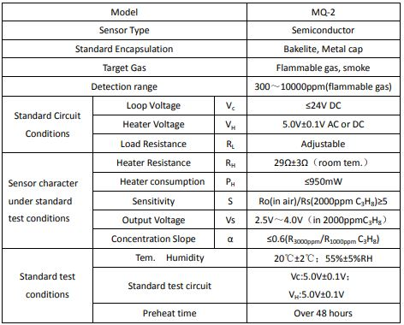

Ilustración : Parámetros Técnicos MQ-2

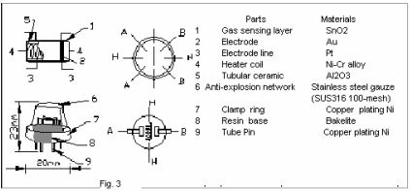

Ilustración : Estructura MQ-2

La estructura y configuración del se MQ-2 se muestra en ilustración 10, el sensor está compuesto por un micro tubo de cerámica AL2O3, una capa sensible al dióxido de estaño (SnO2), el electrodo de medición y el calentador que se fijan en una corteza hecha de plástico y acero inoxidable. El calentador abastece las condiciones de trabajo necesarias para el correcto funcionamiento de los componentes sensibles. El encapsulado del MQ-2 tiene 6 pines, 4 de ellos se utilizan para obtener señales, y otros 2 se utilizan para proporcionar corriente de calefacción.

El material sensible del sensor de gas MQ-2 es el dióxido de estaño SnO2, que, con menor conductividad en aire limpio, cuando existe gas inflamable, la conductividad del sensor se vuelve más alto junto con el aumento de la concentración de gas. El usuario puede cambiar la conductividad para que corresponda con la señal de salida de concentración de gas a través de un simple circuito.

**Lectura de datos de salida:**

Este sensor tiene disponible dos tipos de salida que son analógica o digital. La elección de una u otra va a depender si queremos una respuesta continua, y que pueda tomar infinitos valores, ó una discontinua, y sólo pueda tomar dos valores o estados. En nuestro caso vamos a utilizar la salida analógica. La forma en que se realiza la comunicación entre el sensor MQ-2 y la placa microcontroladora va a ser a través de GPIO(General Purpouse Input/Output).

**Circuito básico de prueba:**

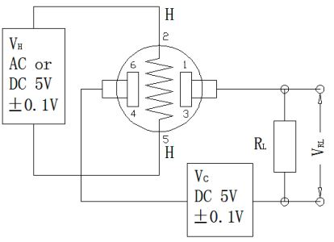

Ilustración : Circuito Prueba MQ-2

Lo anterior es un circuito de prueba básico del sensor. El sensor necesita ser alimentado por dos voltajes, el voltaje del calentador (Vh) y el voltaje de prueba (Vc). Vh es usada para suministrar la temperatura de trabajo estándar al sensor, mientras que Vc se usa para detectar el voltaje (VRL) en la resistencia de carga (RL) que está en serie con el sensor. Vc suministra el voltaje de detección a la resistencia de carga RL y necesita ser alimentada con corriente continua(CC). Vc y Vh pueden usar el mismo circuito de alimentación con las condiciones previa para asegurar el rendimiento del sensor. Por último, y no menos importante, la resistencia de carga RL se puede ajustar a través de una perilla que viene integrada al módulo del sensor, de esta manera se ajusta la sensibilidad del dispositivo.

Para lograr que el sensor funcione con su mayor rendimiento, se necesita un valor de RL adecuado, obteniendo así la ecuación de la potencia de sensibilidad del cuerpo(Ps), donde Rs es la resistencia de sensibilidad y RL es la resistencia de carga:

$$Ps={Vc}^{2}.\frac{R_{S}}{{\left(R_{S}+R_{L}\right)}^{2}}$$

**Curva de sensibilidad:**

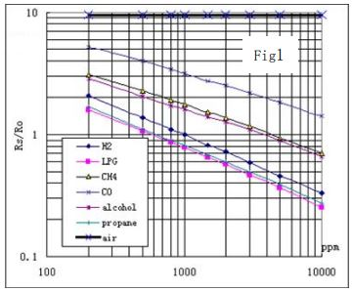

Ilustración : Curva de sensibilidad MQ-2

La curva muestra las características de sensibilidad típicas del MQ-2, la ordenada significa la relación de resistencia del sensor (Rs/Ro), la abscisa es la concentración de gases. Rs significa resistencia en diferentes gases, Ro significa resistencia del sensor en 1.000 ppm de hidrógeno. Todas las pruebas se realizan en condiciones de prueba estándar.

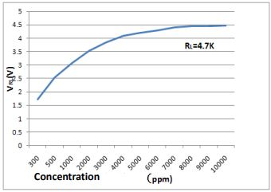

Ilustración : Curva de sensibilidad con RL=4,7K Ω

La ilustración 13 muestra la respuesta en tensión, de VRL, del propano en diferentes concentraciones. Cuando la resistencia de carga RL es de 4,7K Ω y la simulación termina con las condiciones estándar.

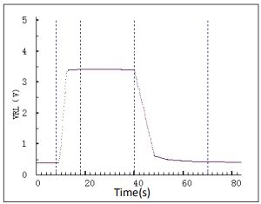

Ilustración : Respuesta en el tiempo

La ilustración 14 muestra el cambio que sufre VRL cuando si expone al sensor sobre la concentración de gas y se lo retira.

**Influencia de la temperatura y humedad:**

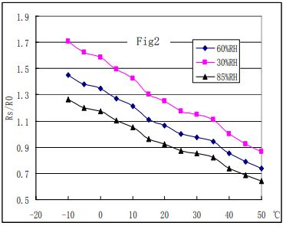

Ilustración : Efectos de la temperatura y humedad

La ilustración 15 muestra las características típicas de temperatura y humedad. La ordenada es la relación de resistencia del sensor (Rs/Ro), Rs significa resistencia del sensor en 2.000 ppm de propano bajo diferentes temperaturas y humedades. Mientras que Ro significa resistencia del sensor en un entorno de 2.000 ppm de propano a menos de 20 ℃/55 % RH.

#### Sensor CO2 y NH3(MQ-135)

#### Sensor Temperatura(AM2320)

#### Sensor Luminosidad(LDR)

#### Sensor Proximidad(HC-SR04)

#### Módulo Bluetooth(HC-05)

#### Servomotores

#### Microcontrolador(STM32F411VE)

#### Placa Microcontroladora STM32F411 Discovery

#### Fuente de Alimentación

### Circuito Impreso

## Hardware

En esta sección se deberá realizar la descripción del funcionamiento de la electrónica asociada al proyecto. A continuación, se observan los subtítulos a incluir en este desarrollo.

### Diagrama en bloques

Diagrama en bloques del circuito con un pequeño resumen del funcionamiento del sistema en su conjunto.

### Esquemático

En esta sección se debe explicar el circuito del proyecto en su totalidad. La descripción se debe realizar en forma separada para cada uno de los bloques que conforman el sistema.

Se deben detallar en cada explicación los criterios de selección para los distintos circuitos integrados empleados y los detalles de cálculo de cada uno de los componentes.

La imagen del esquemático completo se debe colocar en el anexo (no en el medio del desarrollo de esta sección), pero si se pueden colocar imágenes de distintas partes del esquemático para facilitar la explicación de cada bloque.

### Circuito impreso

En esta sección se pueden hacer los comentarios que se consideren necesarios sobre el diseño del circuito impreso. La imagen de este completo se debe colocar en el anexo (no en el medio del desarrollo de esta sección).

### Fotos

Foto/s de la/s placa/s finalizada/s. No más de tres y ocupando c/u media carilla como máximo.

## Software

En esta sección se deberá realizar la descripción del funcionamiento del software corriendo en el microcontrolador. Téngase presente que esta es la sección más importante del informe, es por esto que se desea una descripción lo más detallada posible.

No se deben pegar tramos de código en este informe, la descripción de las distintas funciones del código se debe realizar a través de diagramas de estados finitos y/o diagramas de flujo. El código propiamente dicho debe adjuntarse en el anexo y debe encontrarse comentado en forma prolija y detallada para facilitar la corrección del mismo. A continuación, se observan los subtítulos a incluir en este desarrollo.

### Enumeración de rutinas

En esta sección simplemente se desea que se enumeren todas las rutinas incluidas en el programa y la función que cumplen en el mismo en forma resumida. Por ejemplo:

* Rutina “main”: < Descripción >.
* Subrutina “TIMER0_Inicio”: < Descripción >.
* Subrutina “MOTOR_Adelante”: < Descripción >.
* Subrutina de interrupción “ADC_vect”: < Descripción >.
* ...

### Descripción del funcionamiento de cada rutina

En esta sección se debe realizar la descripción del funcionamiento de las distintas rutinas a través de diagramas de estados finitos y/o diagramas de flujo (siendo de preferencia la primer forma). No es necesaria en esta sección la presentación de un diagrama para cada rutina, para aquellas rutinas que sean triviales (por ejemplo: la inicialización de un periférico o una subrutina de interrupción que solo actualice contadores o flags, etc.) pueden explicarse sus acciones resumidamente en forma escrita.

## Software en PC

Para el caso de proyectos en los cuales se haya desarrollado un software en PC, que interactúa con el equipo, en esta sección se deberá realizar la descripción del funcionamiento del mismo. La descripción de los distintos módulos del mismo se debe realizar en forma similar al software del microcontrolador, pero no es necesario el mismo nivel de detalle.

Al igual que la sección anterior, no se deben pegar tramos de código en este informe, la descripción de las distintas funciones del código se debe realizar a través de diagramas de estados finitos y/o diagramas de flujo. El código propiamente dicho debe adjuntarse en el anexo y debe encontrarse comentado en forma prolija para facilitar la corrección del mismo. A continuación, se observan los subtítulos a incluir en este desarrollo.

### Entorno de desarrollo

En esta sección se debe comentar en forma resumida en que lenguaje se ha realizado la codificación de este programa y cuál ha sido el entorno de desarrollo utilizado.

### Enumeración de rutinas

En esta sección simplemente se desea que se enumeren todas las rutinas incluidas en el programa y la función que cumplen en el mismo en forma resumida, en forma similar a la sección 3.3.1.

### Descripción del funcionamiento de cada rutina

En esta sección se debe realizar la descripción del funcionamiento de las distintas rutinas a través de diagramas de estados finitos y/o diagramas de flujo. No es necesaria en esta sección la presentación de un diagrama para cada rutina, para aquellas rutinas que sean triviales pueden explicarse sus acciones resumidamente en forma escrita.

# Modo de operación

En esta sección se deberá describir la forma operación del equipo final. Si bien no se pretende que se realice un manual de usuario completo, las explicaciones realizadas deben ser suficientes para comandar el equipo en forma completa. Se podrán agregar fotos para hacer más sencillas las explicaciones, estas no deben ser más de cinco y ocupando c/u media carilla como máximo.

# Ensayos

En esta sección deberán comentarse los resultados de los ensayos realizados sobre el proyecto, los cuales deben ser significativos, es decir, estos ensayos deberán ser mediciones de hardware o pruebas de software relevantes para la función final del proyecto. Por ejemplo: mediciones con osciloscopio de señales relevantes, mediciones con multímetro de valores de corriente de un motor en distintas situaciones de carga, etc.   
  
En esta sección se hará hincapié en los ensayos del medidor de luz, CO2, CO, NH3 y C3H8, ya que el sensor de temperatura tiene una calibración mediante software ya planteada. En cambio, los demás sensores tienen un tornillo para calibrarlo.

# Conclusiones

En esta sección el alumno deberá realizar una reseña de los resultados y conclusiones a los que ha llegado al finalizar el proyecto, es decir, el grado de cumplimiento de cada uno de los puntos planteados en el preinforme entregado previo al comienzo del mismo, las áreas que más dificultad y demoras han presentado (tanto de hardware como software), etc.

La extensión mínima de este apartado deberá ser de media carilla.

# Proyecto finalizado

En esta sección se deberá colocar una foto “cuidada” del producto final para dar un cierre al informe. Al decir “cuidada” se hace referencia a una foto de buena calidad, con fondo liso (en general blanco) y con un ángulo que permita apreciarlo bien.

El tamaño de esta imagen podrá ocupar toda una página y ser colocada en forma horizontal si es necesario.

# Referencias

Esta fue la documentación utilizada como referencia durante el desarrollo del proyecto:

1. Link: Noticias ONU - Cada año fallecen casi dos millones de personas por causas laborales -   
   <https://news.un.org/es/story/2021/09/1496862>
2. Link: Dióxido de Carbono -   
   <https://es.wikipedia.org/wiki/Di%C3%B3xido_de_carbono#Descubrimiento>
3. Link: Mantener el balance: el dioxido de carbon y la calidad del aire -   
   <https://www.tfm.pe/noticias/mantener-el-balance-el-dioxido-de-carbono-y-la-calidad-de-aire>
4. Link: Monóxido de carbono -   
   <https://www.miteco.gob.es/es/calidad-y-evaluacion-ambiental/temas/atmosfera-y-calidad-del-aire/calidad-del-aire/salud/monoxido-carbono.aspx>
5. Link: Monóxido de carbono -   
   <https://es.wikipedia.org/wiki/Mon%C3%B3xido_de_carbono>
6. Link: Instituto Nacional para la Seguridad y Salud Ocupacional (NIOSH) -   
   [https://www.cdc.gov/spanish/niosh/docs/96-118_sp/default.html - :~:text=La%20concentraci%C3%B3n%20inmediatamente%20peligrosa%20para,ambiente%20contaminado%20en%2030%20minutos.](https://www.cdc.gov/spanish/niosh/docs/96-118_sp/default.html#:~:text=La%20concentraci%C3%B3n%20inmediatamente%20peligrosa%20para,ambiente%20contaminado%20en%2030%20minutos.)
7. Link: Amoníaco -  
   <https://es.wikipedia.org/wiki/Amon%C3%ADaco>
8. Link: Usos y Beneficios del Amoníaco -   
   <https://es.chemicalsafetyfacts.org/es/amoniaco/#:~:text=El%20amon%C3%ADaco%20se%20produce%20de,mientras%20se%20fertilizan%20las%20plantas.>
9. Link: Ficha de datos de Seguridad de Materiales – Amoníaco Anhidro -  
   <https://www.ciafa.org.ar/files/CifCcpW51KkMYg09bNKhIpCOQInCwDiq5DiEB99T.pdf>
10. Link: Propano –   
    <https://es.wikipedia.org/wiki/Propano>
11. Link: Propano: fórmula y tipos de suministros.  
    <https://preciogas.com/instalaciones/glp/propano>
12. Link: Ficha de datos de seguridad: Propano C3H8 -  
    <https://www.messer-co.com/wp-content/uploads/2022/02/FICHAS-DE-DATOS-DE-SEGURIDAD-PROPANO.pdf>
13. Link: La iluminación en el ambiente laboral -   
    <https://www.srt.gob.ar/wp-content/uploads/2016/08/Guia_practica_1_Iluminacion_2016.pdf>
14. Link: Iluminación en el puesto de trabajo -   
    <https://www.insst.es/documents/94886/96076/Iluminacion+en+el+puesto+de+trabajo/9f9299b8-ec3c-449e-81af-2f178848fd0a>
15. Link: Temperatura -   
    <https://es.wikipedia.org/wiki/Temperatura>
16. Link: Longitud -   
    <https://es.wikipedia.org/wiki/Longitud>
17. Datasheet: MQ-2 -  
    <https://www.pololu.com/file/0J309/MQ2.pdf>

Todas las especificaciones detalladas no son de carácter determinante, es decir, se entiende que dependiendo del tipo de proyecto encarado pueden requerirse modificaciones respecto de lo pedido en el presente formato. Toda modificación solicitada por los alumnos respecto a lo presentado en este documento deberá ser consultada y aprobada previamente por el cuerpo docente para poder ser implementada.

La extensión mínima del documento entregado deberá ser de 13 páginas escritas (es decir, descontando la carátula, índice, imágenes y tablas) y 25 páginas totales (es decir, descontando solo carátula e índice). La extensión máxima debe ser de 50 páginas totales.

Además de esto, se deberán respetar todos los formatos empleados en el presente modelo (tipo y tamaño de letra, formato de títulos, carátula, índice, etc.). Se recomienda trabajar sobre este documento para evitar problemas.

Toda imagen insertada deberá contar con un epígrafe respetando el siguiente modelo:

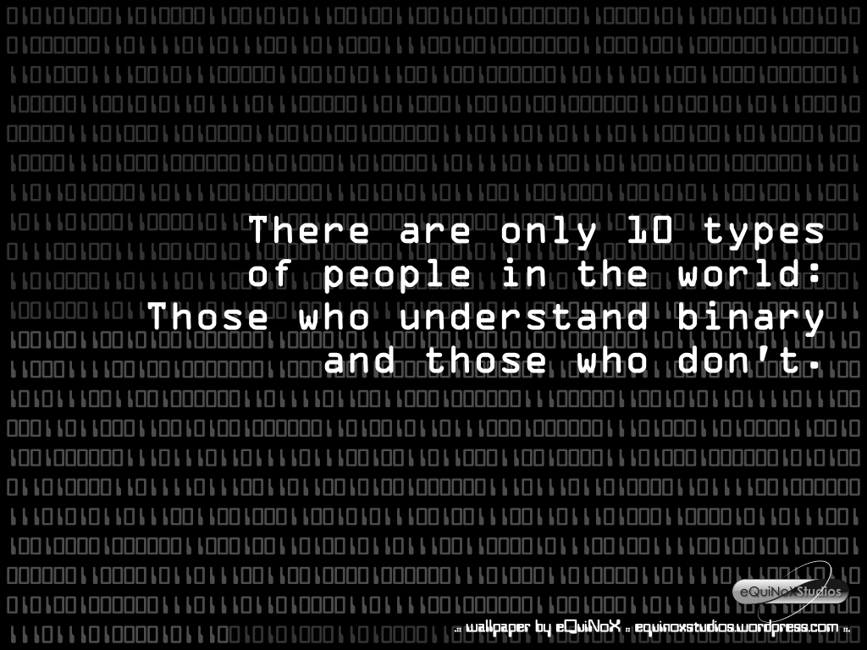

Figura 1 - < Referencia sobre la figura >

Cualquier aspecto que el alumno considere relevante a desarrollar sobre su proyecto y que no se encuentre mencionado en este modelo, puede ser abordado con el permiso del cuerpo docente, pero es importante que el mismo no descuide los puntos señalados en este modelo.

No olvidar que las faltas de ortografía y la mala redacción son evaluadas también al corregir el informe y una elevada cantidad de las mismas podrá afectar la nota final.

**Universidad Nacional de La Matanza**

**Técnicas Digitales III**